绝密★启用前

鄂托克旗2017--2018学年第一学期八年级期末质量检测题
物 理
注意事项：
1.作答前，请将自己的学校、班级、姓名、座位号填在答题纸上相应位置，并核对填涂在答题纸上的相关信息。
2.答题内容一律填涂或写在答题纸上规定的位置，在试卷上作答无效。
3.本试题共8页，4个大题，30个小题，满分100分，考试时间100分钟。

一、单项选择题（本大题共14题，每题2分，共28分）

1.如果你家附近建筑工地在施工，影响你的学习和休息，为了减小噪声的干扰，下列
做法不合理的是
A.关紧门窗 B.打开门窗，让空气加快流通
C.戴上耳罩 D.告知有关部门督促施工单位合理安排施工时间
2.下列物体属于光源的是
A.月亮 B.黑板 C.篮球 D.太阳
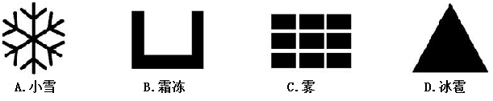
3.如图所示的符号分别代表小雪、霜冻、雾和冰雹四种天气现象,其中主要通过液化形成的是

4.在宇宙飞船中，物体处于失重状态。如果将一塑料杯带到绕地球飞行的宇宙飞船中，
塑料杯的质量
A.为零 B.不变 C.变小 D.变大
5.下列数据中,最符合实际情况的是
A.人的正常体温为39℃ B.中学生脉搏跳动一次的时间约为3s
C.小红上学时步行的速度约是1.1m/s D.一支铅笔的长度约为15dm

6.下列说法正确的是
A.科学家用超声波测算地球和月球的距离
B.医生通过听诊器给病人诊病，是利用声音能够传递能量的特点
C.树荫下的圆形光斑,是光的折射形成的
D.验钞机利用紫外线鉴别钞票真伪
7.近来,小华为了看清书上的字,眼睛与书的距离和视力正常时相比越来越近了,这说明小
华已
A.患上近视眼,需要配戴用凸透镜制成的眼镜
B.患上近视眼,需要配戴用凹透镜制成的眼镜
C.患上远视眼,需要配戴用凸透镜制成的眼镜
D.患上远视眼,需要配戴用凹透镜制成的眼镜
8.下列实例中，为了加快蒸发的是
A.把蔬菜用保鲜膜包好放入冰箱 B.将湿衣服晾在通风向阳处
C.给盛有酒精的瓶子加盖 D.把新鲜的橙子装入塑料袋
9.有一支用过后未甩的体温计，其示数为39℃。用这支体温计先后去测两个体温分别是
38℃和40℃的病人的体温，体温计显示的示数分别是
A．38℃，39℃ B．39℃，40℃ C．38℃，40℃ D．39℃，39℃
10.在科学探究中，常把直接测量有困难的量转换成便于测量的量来研究，这种方法称之为
转换法。下述实验中采用了转换法的是
A.研究真空不能传声
B.“曹冲称象”的故事中,曹冲通过称等重的石头而知道大象的重
C.研究声音是由物体振动产生时,通过塑料小球的摆动说明音叉在振动
D.研究光的直线传播时引入“光线”
11.下列实例中利用了熔化吸热的是
A.运输食品时利用干冰降温防止食品腐烂
B.天热时向地上洒水会感到凉快
C.给发烧的病人用酒精擦拭身体以进行物理降温
D.向可乐饮料中加冰块会使饮料变得更凉
12.小刚和小红一同完成了如下实验：把一枚硬币放在一个没有盛水的杯子底部，然后把
杯子放在水平桌面上，小刚注视着硬币保持眼睛的高度不变慢慢向远处移动，到眼睛
刚好看不到硬币时停止移动。小刚保持头部不动，此时小红缓缓地向杯中倒水，随着
水量的增加，小刚又重新看到杯底的硬币。用作图的方法来解释这个实验现象，如图
所示的光路图中，能对上述实验现象做出正确解释的是
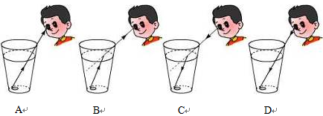

13.在物理学中我们是以“单位时间内物体通过路程的多少”来描述物体运动快慢的，而
在文学作品中常常用一些成语来描述物体运动的快慢，下面的成语中与物理学描述运动
快慢的方法最相近的是
A．一日千里 B．离弦之箭 C．风驰电掣 D．姗姗来迟
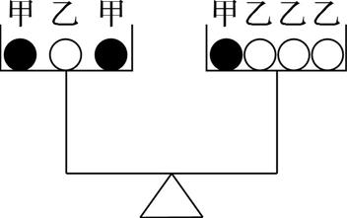
14.如图所示，由不同物质制成的甲、乙两种实心球的体积相等， 此时天平平衡，则制成
甲、乙两种球的物质密度之比为
A. 3∶4 B. 4∶3 C. 2∶1 D. 1∶2

二、填空题（本大题共7题，每空1分，共20分)
15. 现代城市里常常在主要街道上设置噪声监测设备。若某一时刻该装置的显示屏显示90
的数据，这个数据的单位是______ ；当附近没有汽车或摩托车驶过时，显示屏上的数
据将______（选填“增大”或“减小”）。

16. 下列有关声音的描述中，各表示声音的哪一个特性：
⑴“你的声音真好听”是指声音的 。
⑵“雷声震耳欲聋”是指声音的 。
⑶“小孩尖叫声刺耳”是指声音的 。

17. 教学楼走廊里挂着一块平面镜，某同学走近镜子时，他在镜中像的大小 （
选填“变大”“变小”或“不变”)；同学间可以通过镜子互相看到对方，表明了反射时光路是 的；有时阳光射进来，部分同学看到镜子里很“刺眼”，这是因为镜子发生了 。同学们穿的校服看起来是蓝色的，是因为校服 蓝光。

18. 小明在马路边上拍街景照片，连续拍了两张，如图甲、乙所示。如果以卡车为参照物，树是__________的，轿车是_________的，骑自行车的人是__________的。(均选填“向左运动”“向右运动”或“静止”)

19. 某同学用焦距为15cm的放大镜去观察邮票，邮票与放大镜的距离应该 15cm(填“大于”、“小于”或“等于”)，所成的像是放大、 立的 像。

20．据报道，我国科学家制造出“世界上最轻材料——全碳气凝胶”，这种材料密度仅为
0.16 mg/cm³，“0.16 mg/cm³”表示的物理含义是 。
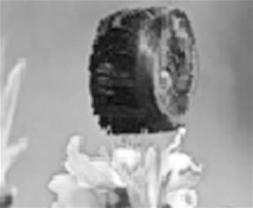
如图所示为一块100 cm³的“全碳气凝胶”放在一朵花上，该“气凝胶”的质量为 g。

21. 肖宇同学骑自行车在平直的公路上行驶，第1s内通过的路程是2.5m，第2s内通过的路程是3.5m，第3s内通过的路程是4.5m，那么肖宇同学前2s内平均速度是_______m/s，后2s内平均速度是_______m/s。全程的平均速度是_______m/s。

三、作图与实验探究题（本大题共7题,22题6分，23题3分，24题3分，25题5分，26题5分，27题6分，28题6分，共34分 ）

22.(1)平面镜与水平面的夹角为30°,光源S发出的经过平面镜反射的两条光线如图1 所
示,请画出对应的两条入射光线及标出光源S的位置(保留作图痕迹)。
(2)如图2所示,一束光线垂直射到玻璃砖的一个面。作出这束光线进入玻璃砖内的径迹和从斜面离开玻璃砖后的大致径迹。要求在斜面处标出法线。
(3)根据图3中的像作出物体的位置。
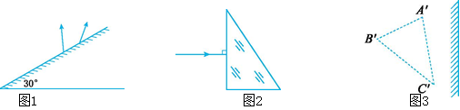

23.下表是某小组在探究某种物质的熔化规律时记录的实验数据，请根据表中的实验数据回答下列问题。

⑴该物质的熔点是 ℃；
时间/min | 0 | 1 | 2[来源:学§科§网] | 3 | 4 | 5 | 6 | 7 | 8 | 9 | 10 | 11 | 12
温度/℃ | ﹣4 | ﹣3 | ﹣2 | ﹣1 | 0 | 0 | 0 | 0 | 0[来源:学*科*网Z*X*X*K] | 1 | 2 | 3 | 4
⑵该物质是 （选填“晶体”或“非晶体”）；
⑶温度为3℃时，该物质处于 态（选填“固”或“液”）。

24．晓伟在观察提琴、吉他、二胡等弦乐器的弦振动的情况后猜测：在弦张紧程度相同的条件下，发声的音调高低还可能与弦的粗细、长短及弦的材料有关。于是他想通过实验来探究一下自己的猜想是否正确。下表是他在实验时选用琴弦的相关数据。
⑴在探究一个物理量是否与多个因素有关过程中，常常采用________的方法。如果晓伟想探究弦发声的音调是否与弦的材料有关，你认为他应选用表中编号为________的琴弦。
控制因素  编号 | 琴弦材料 | 琴弦的长度L/cm | 琴弦的横截面积S/mm²
A | 钢 | 20 | 0.3
B | 钢 | 20 | 0.7
C | 尼龙 | 30 | 0.5
D | 铜 | 40 | 0.5
E | 尼龙 | 40 | 0.5
⑵如果选用编号为A、B的两根琴弦，可探究弦发声的音调是否与弦的________有关。

25．如图所示，在研究平面镜成像实验中：
⑴用透明玻璃板代替平面镜的目的是为了能确定像的 。取两支相同蜡烛的目的是为了能比较像与物的 。
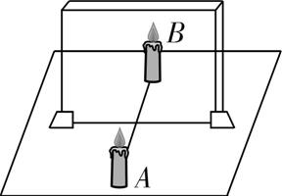
⑵实验过程中，如果在水平桌面上无论怎样移动蜡烛，都
无法与蜡烛A的像完全重合，原因可能是 。
⑶如果当蜡烛B与蜡烛A的像完全重合后，再移去蜡烛B，
在蜡烛B的原来位置上放一光屏，光屏上 (选填“能”
或“不能”)承接到蜡烛A的像。
⑷细心的小芳透过玻璃板观察蜡烛A的像时，看到在像的
后面还有一个较模糊、与像有部分重叠的像，出现两个像的原因是 。

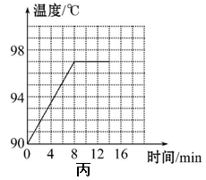
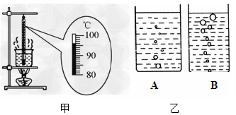
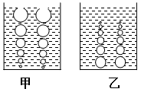
26. 如图是小明探究“水的沸腾”的实验装置。当水温上升到90℃时，每隔1min记录一次温度计的示数，直到水沸腾5min后停止记录。

⑴图中温度计的示数为 ℃，表示水在沸腾时的现象是其中的 图。
⑵根据实验数据，作出了水的温度随时间变化的图像，如图丙所示，从图像可知，在当时条件下，水的沸点是 ℃。
⑶小明取一张光滑的厚纸，做成一个小纸锅。将实验中的烧杯换成小纸锅，纸锅里装些水，放到火上加热。过一会水就沸腾了，而纸锅不会燃烧。这主要是因为水沸腾时 热，水的温度将 (填“升高”、“降低”或“不变”)，使纸锅的温度不能达到纸的燃点。

27．某同学用蜡烛、凸透镜和光屏做“探究凸透镜成像规律”的实验，装置如图所示。
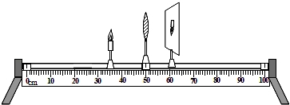

⑴要使烛焰的像能成在光屏的中央，应将蜡烛向 （填“上”或“下”）调节。
⑵实验过程中，当烛焰距凸透镜20cm时，移动光屏至某一位置，能在光屏上得到一个等大清晰的像，则该凸透镜的焦距是 cm。
⑶当烛焰距凸透镜35cm时，移动光屏，可在光屏上得到一个清晰、倒立、 的实像，日常生活中利用这一原理制成的光学仪器是 （填“照相机”、“投影仪”或“放大镜”）。要使烛焰在光屏上所成的像变大，应保持透镜的位置不动，调节蜡烛的位置，同时将光屏 （填“靠近”或“远离”）透镜，直至得到清晰的像。
⑷实验中怎样操作，才能在光屏上得到最清晰的像？ 。

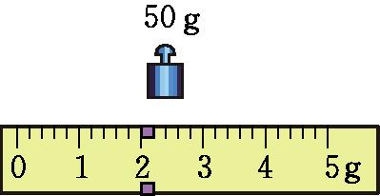
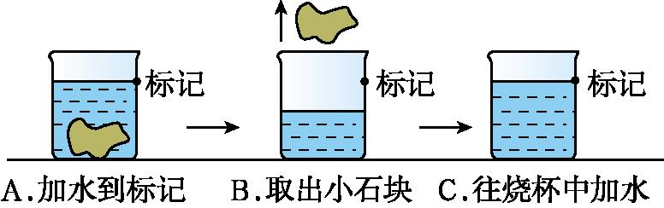
28．小明利用一个烧杯、天平、水，测出了一小块不规则小石块的密度。请将他的步骤补充完整。

⑴把托盘天平放在水平台上，将标尺上的游码移到 处，调节天平右端的平衡螺母，使天平平衡。
⑵用天平测量小石块的质量，天平平衡时，右盘中的砝码和标尺上的游码如图所示，则小石块的质量为 g。
⑶如图所示，A．往烧杯中加入适量的水，把小石块浸没，在水面到达的位置做上标记；B．取出小石块，测得烧杯和水的总质量为122 g；C．往烧杯中加水，直到 ，再测出此时烧杯和水的总质量为142 g。

⑷计算出小石块的体积为 cm³。
⑸用密度公式计算出小石块的密度为 kg/m³。
⑹你认为上述操作会对测量结果的准确性带来什么影响? (至少写出一条)： 。

四、综合应用题（本大题共2题，29题9分，30题9分，共18分)
29.便捷的交通与互联网给人们出行带来了极大的方便，王爷爷带小孙子驾车到南昌西站，
然后乘高铁去上海迪士尼乐园游玩，9：40开车出发，并看到路边如图所示的交通标
志牌，此刻吩咐小孙子通过铁路12306网站查询列车时刻表，如图所示，求：
车次 | 南昌西开 | 上海虹桥到 | 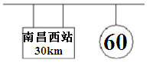  运行距离
G1346 | 09：43 | 13：18 | 780km
G1386 | 10：05 | 13：59 | 780km
G1348 | 10：26 | 13：41 | 780km

⑴在交通正常的情况下，依据以上信息并通过计算，爷孙俩最快能赶上哪一车次？
⑵该趟高铁运行的平均速度为多少km/h？

30.某乳品厂生产的盒装牛奶的质量为250g，装这种盒装牛奶的包装箱有三种型号，其中
型号一可装12盒，型号二可装24盒，型号三可装48盒。有一种型号的箱子上标有的
尺寸为10.5厘米×30厘米×20厘米，不考虑盒装牛奶包装盒的体积，请通过计算判
断这种包装箱的型号。（牛奶密度为ρ_{牛奶}＝1.03×10³kg/m³）
鄂旗2017--2018学年第一学期八年级期末考试物理参考答案及评分标准
（其他答案合理即可）
一、选择题（本大题共14题，每题2分，共28分）
题号 | 1 | 2 | 3 | 4 | 5 | 6 | 7 | 8 | 9 | 10 | 11 | 12 | 13 | 14
答案 | B | D | C | B | C | D | B | B | B | C | D | B | A | C

二、填空题（本大题共7题，每空1分，共20分）
15．分贝 减小 16．音色 响度 音调 17．不变 可逆 镜面反射 反射 18.向右运动 向左运动 向右运动 19.小于 正 虚 20.1cm³的全碳气凝胶的质量为0.16mg 0.016 21. 3 4 3.5

三、作图与实验探究题（本大题共7题,22题6分，23题3分，24题3分，25题5分，26题5分，27题6分，28题6分，共34分 ）
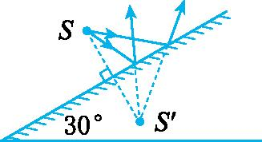
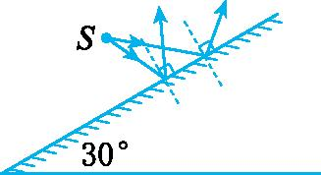
22. (1)

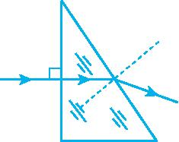
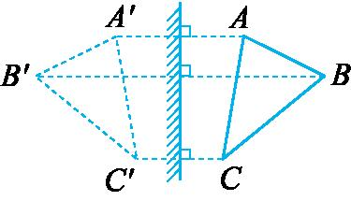
(2) ⑶

23. (1) 0 (2)晶体 ⑶液

24.(1)控制变量 DE (2)横截面积

25.(1)位置 大小关系 (2) 玻璃板与桌面没有垂直放置 ⑶不能
⑷玻璃板比较厚，蜡烛经过两个辐射面都会形成像

26. ⑴96 甲 ⑵97 ⑶吸 不变

27. ⑴上 ⑵10 ⑶缩小 照相机 远离 ⑷ 调节光屏到某一位置，将光屏靠近或远离凸透镜时，像都会变模糊，此时光屏上的像最清晰

28. (1)零刻度线 (2)52 (3)水面与标记相平 (4)20
(5)2.6×10³
(6)测出的密度比实际值偏小,因为从烧杯中取出石块时,带走了一部分水,使得石块的体积最终的测量值偏大

四、综合应用题（本大题共2题，29题9分，30题9分，共18分 )
29.解：⑴t_{短}＝s/v_{大}＝30km / 60km / h＝0.5h＝30min （3分）
9：40出发，最快10：10到达，能赶上G1348次。（2分）

⑵t＝13：41－10：26＝3h 15min＝3.25h（2分）
v＝s / t ＝780km / 3.25h ＝240 km / h（2分）

30.解：一盒牛奶的体积：
V_{盒}＝m_{牛奶}/ρ_{牛奶}＝250g/（1.03g/cm³）≈242.72 cm³（4分）

箱子的体积：
V_{箱}＝10.5cm×30 cm×20 cm＝6300 cm³（2分）
n＝V_{箱}/ V_{盒}＝6300 cm³/242.72 cm³≈25盒（2分）

这种包装箱为型号二 （1分）

